Проект по нравственно-патриотическому воспитанию
в подготовительной группе
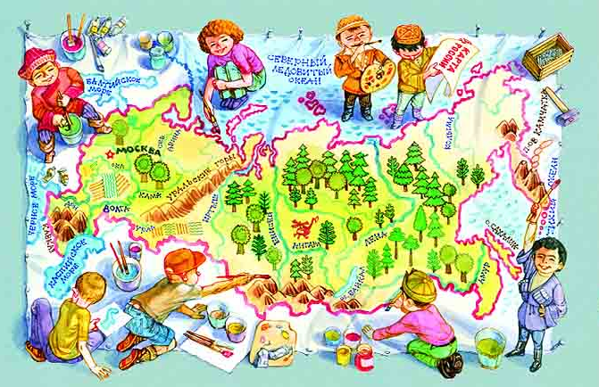
«Моя Родина - Россия»

Воспитатель: Исаева О.П.

2018 г.
Нет края на свете красивей,

Нет Родины в мире светлей!
Россия, Россия, Россия, –
Что может быть сердцу милей?
В. Гудимов
Участники: воспитатели, дети подготовительной группы, их родители.
Срок реализации: с 1 октября по 29 октября 2018 г.
Тип проекта: среднесрочный, познавательно-исследовательский.

Актуальность:
Проблема патриотического воспитания подрастающего поколения сегодня одна из наиболее актуальных. Принята государственная программа «Патриотическое воспитание граждан Российской Федерации», ориентированная на все социальные слои и возрастные группы граждан России. В связи с этим заметно активизировалась работа исследователей и дошкольных образовательных учреждений, одна за другой стали проводиться научно-практические конференции по вопросам патриотического воспитания детей. В рамках ФГОС ДО у детей дошкольного возраста направление гражданско-патриотическое воспитание входит в образовательную область «Познавательное развитие». Дошкольник должен быть сориентирован на:
- Патриотизм - любовь к своему народу, к своей малой родине, служение
Отечеству;
- Социальную солидарность – свобода личная и национальная, доверие к
людям, институтам государства и гражданского общества, справедливость,
милосердие, честь, достоинство;
- Гражданственность – служение Отечеству, правовое государство,
гражданское общество, закон и правопорядок, поликультурный мир, свобода
совести и вероисповедания.

Таким образом, применительно к ребенку 6-7лет, патриотизм определяется, как потребность, участвовать во всех делах на благо семьи, детского сада, родного села, Родины, чувствовать себя одним из представителей живой природы, иметь таких качества, как сострадание, сочувствие, чувство собственного достоинства и осознавать себя частью окружающего мира.

Цель проекта: сформировать у детей представление о России, как о Родине; о ее государственных символах; о Москве, как о столице России; вызвать чувство гордости за свою страну.

Задачи:
- Расширять представления детей о родной стране, о государственных праздниках;
- Вызвать интерес к истории своей страны;
- Воспитывать чувство гордости за свою страну, любви к ней;
- Знакомить с историей России, гербом, флагом, мелодией гимна;
- Рассказать о людях, прославивших Россию, о том, что Россия – огромная многонациональная страна.

Планируемые результаты:
- ребенок знает, что Российская Федерация (Россия) – огромная многонациональная страна;
- что Москва – столица нашей Родины;
- имеет представление о флаге, гербе, мелодии гимна;
- проявляет устойчивый интерес к русскому народному творчеству (загадки, пословицы, сказки);
- имеет представление об особенностях русского народного костюма.

Итоговые продукты проекта:
Детские исследовательские проекты «Наш городок» (о различных объектах нашего городка: школы, детские сады, магазины, игровые площадки и т.п.);
Фоторепортаж «Мы любим Россию»;
Развлечение «Праздник русской рубахи»;
Пополнение мини-музея «Русская изба» экспонатами на тему «Русская народная одежда».

Этапы работы:

Подготовительный этап:
1.Обогащение предметно-развивающей среды в группе:
- пополнение патриотического уголка папками-раскладками «Москва – столица нашей Родины», «Природа Мордовского края»; костюмы народов России;
- организация выставки книг о России, Москве; русских народных сказок, поговорок и т.д. в книжном уголке.
2. Оформление в мини-музее «Русская изба» экспозиции на тему «Русский народный костюм».
3. Скачивание мелодии гимна.

Основной этап:
Направления работы | Мероприятия
Познавательное развитие | ООД «Наша Родина-Россия», «День народного единства».  Презентации: «Наша Родина-Россия», «День народного единства», «Москва-столица России».  Просмотр мультфильма «Россия».  Рассматривание карт России и Мордовского края;  Рассматривание фотографий о Москве, о природе Мордовского края;
Речевое развитие | Беседы: «Чем славится город Рузаевка?», «Дом, в котором я живу», «Интересные места нашего городка», «Флаг России», «Герб России», «Русские богатыри».  Рассказ воспитателя «Наш город Рузаевка».
Чтение художественной литературы | Сказки: «Царевна-лягушка», «Сивка-Бурка» и др.  Стихи: З.Александрова «Родина», Я.Аким «Моя родня», Ф.Глинка «Москва», В.Борисов «Москва»,  П.Воронько «Лучше нет родного краю», А.Жигулин «О, Родина!», М.Исаковский «Поезжай за моря-океаны…», С.Михалков «Кремлевские звезды»;  Пословицы и поговорки о Родине; загадки о родном крае, доме, городе.
Изобразительная деятельность | Рисование «Моя любимая сказка», «Городецкая роспись».  Аппликация «Дома на нашей улице», коллаж «Москва – столица нашей Родины».  Лепка «Дымковский олень».
Экскурсии, наблюдения | Экскурсия к строительству нового дома.  Экскурсии по городку.
Музыкальное развитие | Разучивание народных песен, частушек;  Танцевальная импровизация под русскую народную песню «Ах вы, сени..»  Прослушивание гимна России, Струве Г. «Моя Россия».
Игровая деятельность детей | Игровые ситуации «В нашем доме», «Улица».  Дидактические игры:  «Узнай наш флаг (герб)», «С какого дерева листок», «Чей хвост, чья голова», «Символика России», «Костюмы народов России».  Подвижные игры:  «Гуси лебеди», «Горелки», «Заря-заряница», «Краски», «Пятнашки». «Салки», «Жмурки», «Золотые ворота», «Ай ду-ду-ду».  Хороводная игра «Веночек», «Платочек».  Спортивная игра «Крепость и защита».  Пальчиковая гимнастика «Наш дом».  Сюжетно-ролевые игры: «Защитники», «Путешествие в Москву», «Русская семья».
Работа с родителями | Проекты с детьми «Наш городок»,  Выставка детско-родительских рисунков «Моя Родина – Россия»,  Оформление уголка для родителей на тему патриотического воспитания детей.

Итоговый этап:
Презентация детских проектов «Наш городок»,
Выставка детско-родительских рисунков «Моя Родина – Россия»,
Фоторепортаж «Мы любим Россию»;
Развлечение «Праздник русской рубахи»;

Литература:
- Интернет-материалы.
Шорыгина Т.А. Наша Родина – Россия. Методическое пособие. – М.: ТЦ Сфера

